LỄ BÁO CÔNG DÂNG BÁC CỦA ĐOÀN ĐẠI BIỂU
CÁN BỘ, GIÁO VIÊN, NHÂN VIÊN, PHỤ HUYNH VÀ HỌC SINH TIÊU BIỂU
TRƯỜNG THCS VẠN PHÚC NĂM HỌC 2023

Sáng thứ Bảy ngày 26 tháng 8 năm 2023, đoàn đại biểu gồm 200 cán bộ, giáo viên, nhân viên và học sinh tiêu biểu cuả Trường THCS Vạn Phúc, Thanh Trì long trọng tổ chức lễ báo công dâng Bác nhân dịp kỷ niệm 75 năm ngày Chủ tịch Hồ Chí Minh ra lời kêu gọi thi đua ái quốc (11/6/1948 – 11/6/2023); hướng đến kỷ niệm 78 năm Ngày Cách mạng tháng Tám (19/8/1945 – 19/8/2023) và Ngày Quốc khánh Nước Cộng hoà Xã hội Chủ nghĩa Việt Nam (2/9/1945 – 2/9/2023).
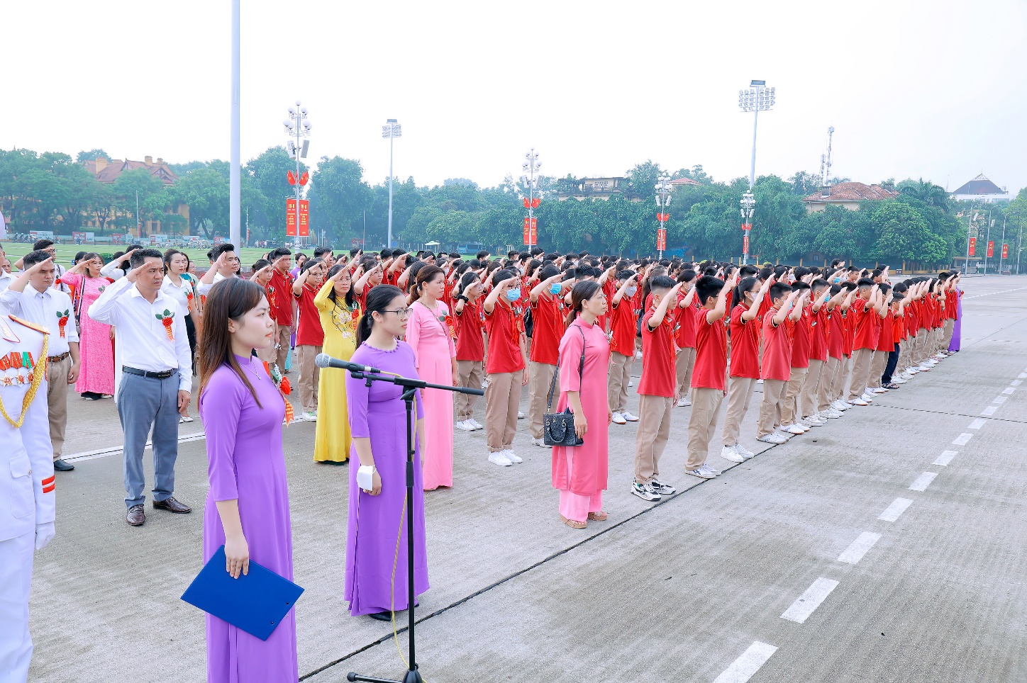
(Đoàn đại biểu cán bộ, giáo viên, nhân viên, phụ huynh và học sinh tiêu biểu nghiêm trang thực hiện nghi lễ chào cờ)

Trường THCS Vạn Phúc được thành lập năm 1962, trải qua hơn 60 năm xây dựng và trường thành, các thế hệ cán bộ quản lý, thầy cô giáo và nhân viên luôn đoàn kết, không ngừng phấn đấu, nỗ lực vươn lên mọi khó khăn để xây dựng nhà trường ngày càng vững mạnh. Dù trong hoàn cảnh nào, các thế hệ giáo viên nhà trường cũng luôn tận tụy với học sinh, tâm huyết với nghề, đoàn kết xây dựng nhà trường và nhiều thầy cô trở thành những nhà quản lý, giáo viên giỏi. Hình ảnh nhiều thầy cô sống mãi trong ký ức và niềm kính yêu của các thế hệ học sinh, phụ huynh Vạn Phúc, Thành Trì.
Tại buổi lễ, nhà giáo Đặng Thị Thảo – Bí thư Chi bộ, Hiệu trưởng nhà trường đã lên báo công với Bác và bày tỏ lòng thành kính trước anh linh của Người. Trong năm học 2022-2023 nhà trường có 01 giáo viên giỏi cấp Thành phố; 03 GVG cấp huyện (02 giải Nhất, 01 giải Nhì); 30 thầy cô giáo có thành tích trong công tác bồi dưỡng học sinh giỏi cấp TP, cấp huyện, 21 GVCN lớp tiêu biểu, 6 thầy cô giáo bồi dưỡng đội tuyển thi Đấu trường toán học giành nhiều giải cao; 5 tổ chuyên môn hoàn thành xuất sắc nhiệm vụ; 02 cô giáo tiêu biểu có thành tích Xuất sắc trong phong trào xây dựng Văn hóa đọc và tổ chức các hoạt động trải nghiệm, giáo dục Kĩ năng sống cho học sinh nhà trường.
Với sự tận tâm và trách nhiệm của đội ngũ giáo viên, các em học sinh đã đạt nhiều kết quả cao trong học tập và rèn luyện:
- Toàn trường có 28 học sinh Xuất sắc; 196 em HSG cấp trường, 321 em HSTT; 04 giỏi cấp Thành Phố trong đó có 01 giải Ba môn Lịch sử, 01 giải khuyến khích môn Địa lý và 02 HC Bạc thi Điền kinh; 125 giải cấp huyện, Trong đó có 102 em đạt danh hiệu HSG cấp huyện các môn Văn hóa, gồm 2 Giải Nhất, 6 giải Nhì, 36 giải Ba và 58 giải KK. Trong cuộc thi STEM cấp Huyện, nhà trường đạt 2 Giải Nhì, 1 Giải Ba. Thi đấu trường Toán học cấp Huyện đạt 51 giải gồm: 4 huy chương vàng, 8 huy chương Bạc và 11 huy chương Đồng cùng 28 giải KK. 01 học sinh lớp 9 dự thi Tin học trẻ cấp Thành phố. Có 9 tập thể lớp Xuất sắc tiêu biểu: 6A146, 7A14, 8A1234; 12 tập thể lớp Tiên tiến: 6A235, 7A2356, 8A56, 9A12.
- Trong kì thi vào 10 THPT, toàn trường đạt 84,32% tỉ lệ trúng tuyển. Có nhiều gương mặt tiêu biểu, đạt thành tích cao, góp phần vào thành công chung của nhà trường trong năm học 2022 – 2023, tiêu biểu như:
+ Em Nguyễn Ngọc Diệp – Lớp 9A1: Trúng tuyển chuyên Sinh trường THPT chuyên KHTN
+ Em Nghiêm Đức Thắng – Lớp 9A1: Đạt 46,75 điểm, Thủ khoa trường THPT Ngọc Hồi
+ Em Nguyễn Ngọc Hân – Lớp 9A1: Đạt giải Ba môn Địa cấp TP
+ Em Nguyễn Thuỳ Dương – Lớp 9A1: Đạt giải KK môn Sử cấp TP

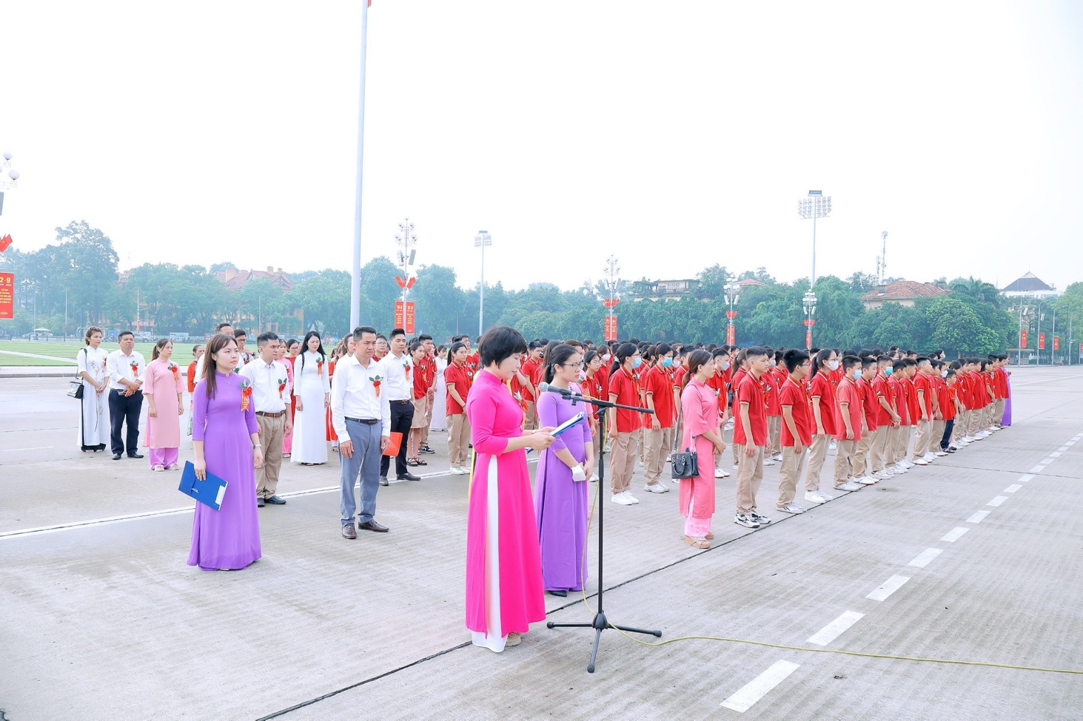
(Nhà giáo Đặng Thị Thảo – Bí thư Chi bộ, Hiệu trưởng nhà trường báo công dâng Bác tại buổi Lễ)
Những thành quả đạt được trong suốt 60 năm qua đã khẳng định được vị thế của nhà trường trong sự nghiệp giáo dục. Thầy và trò nhà trường nhận thức rõ trên con đường sắp tới còn rất nhiều khó khăn, thách thức. Nhưng với truyền thống sáng tạo trong giảng dạy và học tập; với sự tự tin và bản lĩnh vững vàng của toàn thể cán bộ, giáo viên, nhân viên và học sinh. Trường THCS Vạn Phúc nguyện sẽ tiếp tục đổi mới, nỗ lực hết mình để đáp ứng yêu cầu của công cuộc hiện đại hóa đất nước và truyền thống hiếu học của xã nhà.
Trong buổi lễ trang nghiêm và xúc động hôm nay toàn thể cán bộ, giáo viên, nhân viên và học sinh trường THCS Vạn Phúc hướng về anh linh của Bác, bày tỏ lòng biết ơn vô hạn đối với vị Cha già kính yêu của dân tộc!
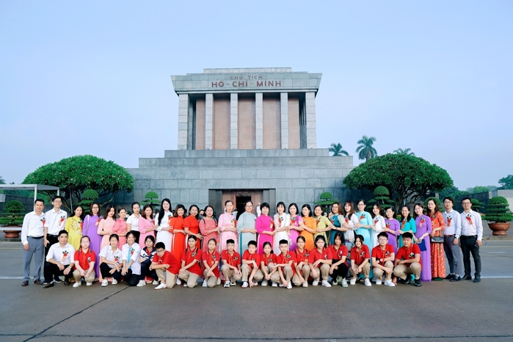 | 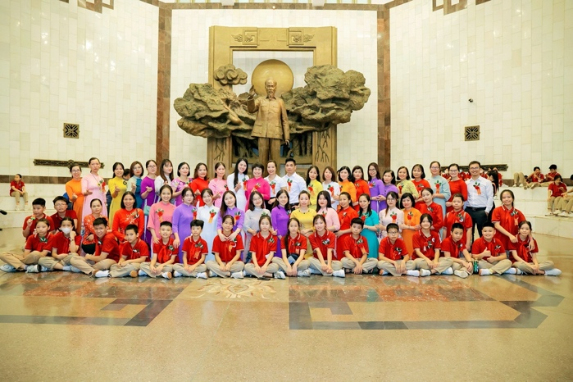
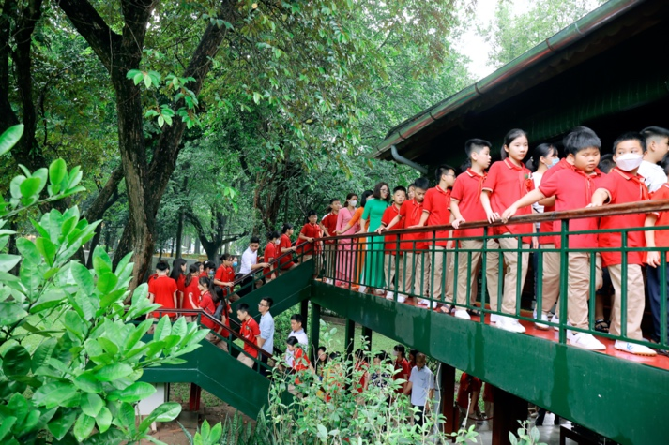 | 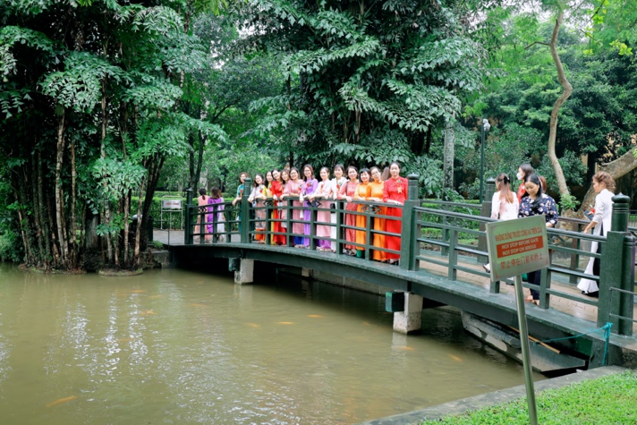
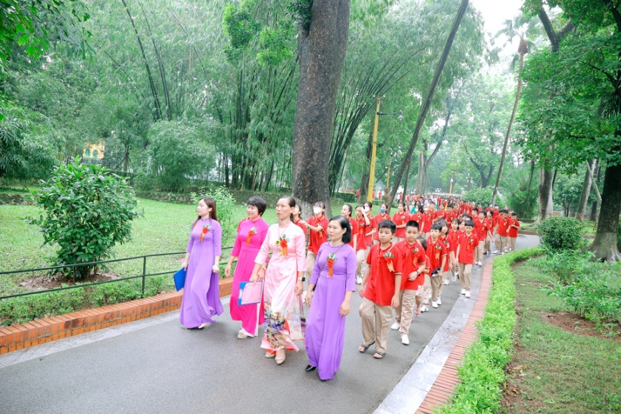 | 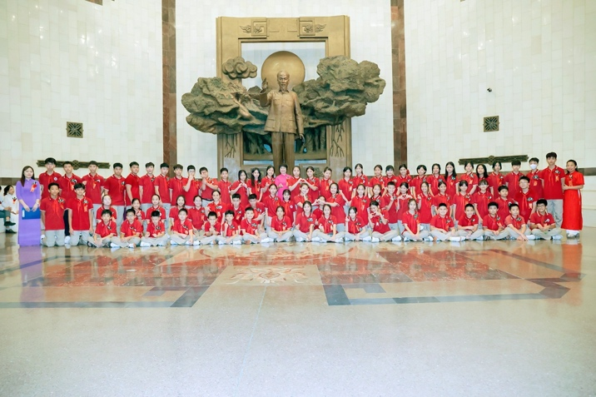
Một số hình ảnh các hoạt động của thầy và trò nhà trường tại buổi lễ báo công dâng Bác

Qua buổi lễ trang trọng và ý nghĩa ngày hôm nay, thầy và trò nhà trường mong được Bác ghi nhận những thành tích này để có thêm nguồn động lực về tinh thần. Trước anh linh Người, thầy và trò trường THCS Vạn Phúc xin hứa tiếp tục phấn đấu dạy tốt học tốt, thấm nhuần lời: “Vì lợi ích mười năm trồng cây Vì lợi ích trăm năm trồng người”
Các thầy cô giáo xin hứa sẽ cố gắng trau dồi chuyên môn, tu dưỡng đạo đức để mỗi thầy cô là một tấm gương sáng cho học sinh noi theo. Các cháu học sinh xin hứa sẽ luôn cố gắng chăm ngoan, học giỏi, luôn là niềm tự hào của thầy cô, gia đình và nhà trường
Xin thành kính trước anh linh người để đất nước Việt Nam ngày một phồn vinh, nhân dân ngày càng ấm no và hạnh phúc!
Chủ tịch Hồ Chí Minh vĩ đại sống mãi trong sự nghiệp của chúng ta !

